**Útinapló**

Szántai Gábor Ferenc

Tartalomjegyzék

Első nap 2

Szállás 2

Programok, amikre emlékszem: 3

A vége 4

Táblázat 4

Köszönjük ezt az utolsó osztálykirándulást! 4

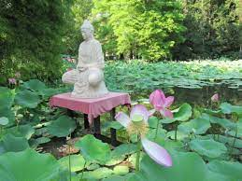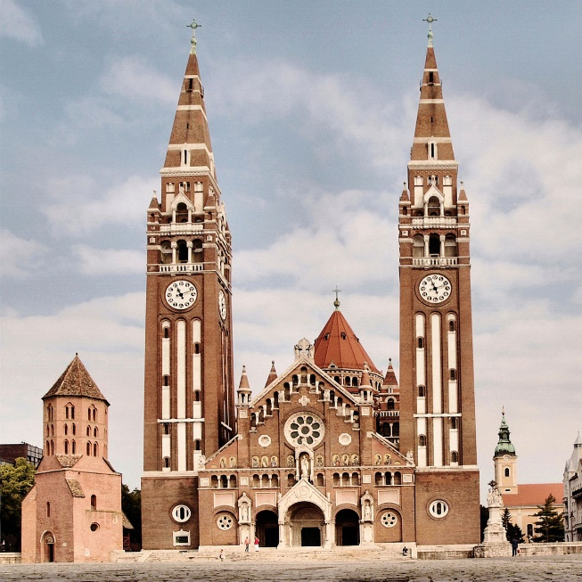

Szegedi dóm

Őszintén szólva kicsit túl húztam ennek a megírását, így tehát az emlékek se olyan frissek már. Megpróbálom minden esetre összehozni a legjobban.

# Első nap

E

lső nap egy jó korai találkozó után, amit még mindig nem értek miért jó, indult a vonat a nyugatiból. A vonatút valamilyen csoda folytán kifejezetten hamar eltelt, ami nem egy rossz dolog. Miután megérkeztünk Szegedre villamossal elmentünk egy darabon majd egy jó séta után (nagyon nem volt jó) megérkeztünk a szállásra, amit persze nem lehetett elfoglalni. Leraktuk a cuccainkat egy kis szobába. Ennél a pontnál látszik, ki az, akit megneveltek otthon rendesen és nem egy tapló paraszt, de ebbe inkább nem mennék bele. Miután a cuccokat elzárták megindultunk a batár templom felé. Itt se esett jól a séta, de furcsa belegondolni, hogy ott az egész belváros bejárható viszonylag könnyedén gyalog, rollerrel meg végkép. Életem talán leghasznosabban elköltött pénze volt, a tier rollerre bérlet. Órákat spórolt, na de vissza a templomhoz. Amúgy belülről nem volt rossz, de számomra ez túlcsicsázott és pénz pazarlásnak tartom. Olyan feliratok voltak a falon, amik az embert, Isten „gyermekeit” nagyjából rabszolgának állították be. Röhejesnek tartom az ilyen vallást, annak ellenére, hogy én is keresztény katolikus vagyok. A templom után vagy előtt volt egy kis szabadidő is, amit némi vásárlással és ebéddel töltöttünk. Még mindig nem vagyok gyors kaja fan, Burger King meg végképp nem lesz a kedvenc. Kivéve persze ha húgom hoz ingyen kaját 😊[1].

# Szállás

Ha emlékeim nem csalnak utána mentünk vissza a szállásra. A szállásról lényegében annyit, hogy nekem nagyon tetszett. Kifejezetten szeretem ezt a régi szocialista feelinget, amit ez a hely is nyújtott. Ezen kívül nagyon jó volt a légkondi, sokat segített este. Az ágy is abszolút korrekt és jó volt, a reggeli is és a fürdő sem volt rossz. A wc-nél az az egy aprócska dolog volt, hogy az ülőke nem igazán volt egyben. De sok vizet nem zavart és még vicces is volt.

Ha emlékem nem csal ezután már csak szabad program volt, de mint említettem már rég volt és kezdenek összekavarodni az emlékek szóval lehet nem lesz minden pontos.

Ami még nagy benyomás volt és durva belegondolni, hogy egy nagy város központjában kisebb Spar van, mint némelyik falun. Ennek volt is következménye, akkora sor állt, hogy csak na. De jófej volt a kasszás. Másik furcsa, de számomra tetsző dolog az ottani dohánybolt volt. Nem überli a pécsit, ahol szerintem minden férfi képes lenne minimum egy órát elnézelődni. Azért a szegediben is voltak érdekes dolgok, amiket Pesten egyáltalán nem, vagy csak kevés helyen lehet látni.

# Programok, amikre emlékszem:

* csillagvizsgáló
* botanikus kert
* szoborvadászat
  + elektromos rollerezés
* fürdő

Volt a **csillagvizsgáló**, ami nekem nagyon nem tetszett elsőre és másodjára sem. A hölgy még egész kedves volt, de a csávó kifejezetten leereszkedőnek és bunkónak tűnt. Lehet csak számomra volt unszimpatikus. Ezen kívül sem előadás, sem a későbbi csillagnézés nem tetszett, bár ez köszönhető a fáradtságnak és annak is, hogy nem vagyok ezekért annyira oda. Valamint nem tartom ezt ilyen korban már annyira érdekesnek és ezzel szerintem nem voltam egyedül. Hála égnek nem volt egy hosszú program szóval utána tudtunk visszamenni a szállásra.

Másik program amire kifejezetten emlékszem a **botanikus kert** volt, a pontos nevére már sajnos nem emlékszem. Ez kifejezetten pozitív csalódás volt számomra. Nem vagyok oda ezekért, de nagyon jól esett az itteni séta, abszolút megnyugtató volt és a lepkék is nagyon aranyosak és szépek voltak. Egy baj volt velük, mégpedig az, hogy nagyon el voltak dugva szóval szerintem rajtan kívül nem sok ember találta meg. Egy baj volt itt, de az senkinek sem volt a hibája, hogy fáradt voltam. Talán ezen az segített volna, ha nem kellett volna olyan korán kelni. Szerintem ez minden ilyen közös utazás átka. Sose fogom megérteni, hogy ez miért jó, de azért túl lehetett élni.

Másik dolog, ami nagy élmény volt számomra az osztálykiránduláson, a már említett **elektromos rollerezés** volt. Életemben először próbáltam és továbbra is életveszélyesnek tartom, de ettől függetlenül jó buli volt. Remekül lehet vele bohóckodni és farolgatni úgy, hogy hála nem a saját gumiamimat koptatom.

A **szobros képküldés** is jó volt, itt is nagy segítség volt a roller. Amit nem értek, hogyan lehetett valakinek kétszer annyi képe, mint nekünk. Az biztos csalás volt. (csak viccelek, de akkor is fura) Ennek ellenére jó volt rohangálni és szobrokat keresni a városban.

Ha jól emlékszem talán csütörtökön volt a **fürdő**zés. Ezt jó ötletnek tartom és kb. másfél óráig egészen élveztem is. Kifejezetten gyors és élvezetes csúzdák voltak. Egy bajom van az ilyenekkel, hogy hamar megunom, de erről én tehetek. Maga az ötlet nagyon jó volt.

Tetszett még az egészben, hogy viszonylag szabadon voltunk engedve és nem volt annyira megkötve a kezünk. Tanárnő jól csinálta, hogy nem szólt be se a szórakozó helyre se arra, hogy ittunk. Okos döntés volt. Ígyis-úgyis megcsináljuk, jó volt, hogy nem kellett rejtegetni és nem volt komoly következménye.

A vége

Ugyan nem mentem a szórakozó helyre, de a szálláson is teljesen jól elvoltam például Szerdahelyi Péter kolléga úrral. Lehetett békésen beszélgetni meg ilyenek. Ezt jól csinálta Tanárnő.

Örültem, hogy pénteken hamarabb el tudtunk menni. Számomra ez nem menekülés volt, az osztálykirándulásról, hanem barátnőmért szerettem volna elmenni sulijába, mivel akkora már az osztálykirándulás előtt megbeszélt programunk volt, szóval ezért hálás vagyok.

Sajnos többet nem tudok írni és nem ennyi maradt meg belőle. Kicsit túlhúztam a megírást, mivel volt más dolgom. Sajnálom és remélem megérti ezt.

A végére beszúrnék pár képet és lehetséges, hogy külön telefonos képeket is fogok csatolni még, ha ez megfelel Tanárnőnek.

Táblázat

|  |  |  |  |
| --- | --- | --- | --- |
| Programok | Szervezés | Tanárok | Társaság |
| *10/7* | *10/9* | *10/10 (nem merek mást írni)* | *10/8* |

Fürdő programok engedékenység kevésbé jófejek

csillagvizsgáló utazás empátia jófejek

# Köszönjük ezt az utolsó osztálykirándulást!

UI.: Az állatkert is nagyon tetszett, szerintem még jobb is lehetne, mint a pesti, csak több állat se volt a helyén.

1. Mosolygós emoji